第四单元 三国两晋南北朝时期：政权分立和民族交融
（基础知识检查清单）
★第17课 西晋的短暂统一和北方各族的内迁
- 三国灭亡的先后顺序是什么？哪个政权统一了三国？
三国灭亡先后顺序：蜀、魏、吴 西晋
- 西晋的建立者、建立时间和都城？西晋统一全国的时间？
建立者：司马炎 建立时间：266年 都城：洛阳
280年，西晋灭吴，统一了全国
- 西晋统一全国的意义
结束了三国鼎立的分裂局面，实现了全国又一次的统一，社会安定下来，有利于经济逐渐恢复和发展
- “八王之乱”在位的皇帝是？“八王之乱”的实质是？“八王之乱”带来的影响？
在位皇帝：晋惠帝 实质：争夺中央政权的斗争
影响：①给北方社会造成了巨大灾难
②中原人口大量死亡，幸存者纷纷南迁，出现我国古代历史上第一次大规模的人口迁徙
③严重削弱了西晋的国力，成为西晋由盛而衰的转折点
- 西晋灭亡的时间是？灭亡的标志是？西晋统治的特点？西晋灭亡的启示？
灭亡时间：316年 标志：316年，内迁的匈奴人攻陷西晋都城
统治特点：短暂统一
启示：①统治者要勤俭治国②正确处理民族关系，铸牢中华民族共同体意识
- 北方各族内迁的时间？主要有哪几个少数民族？
时间：东汉、魏、晋时期 民族：氐、羌、匈奴、羯、鲜卑
- 北方各族内迁的影响
内迁民族与汉族的交往交流，促进了民族交融

- 完成《西晋人口迁徙示意图》的填空
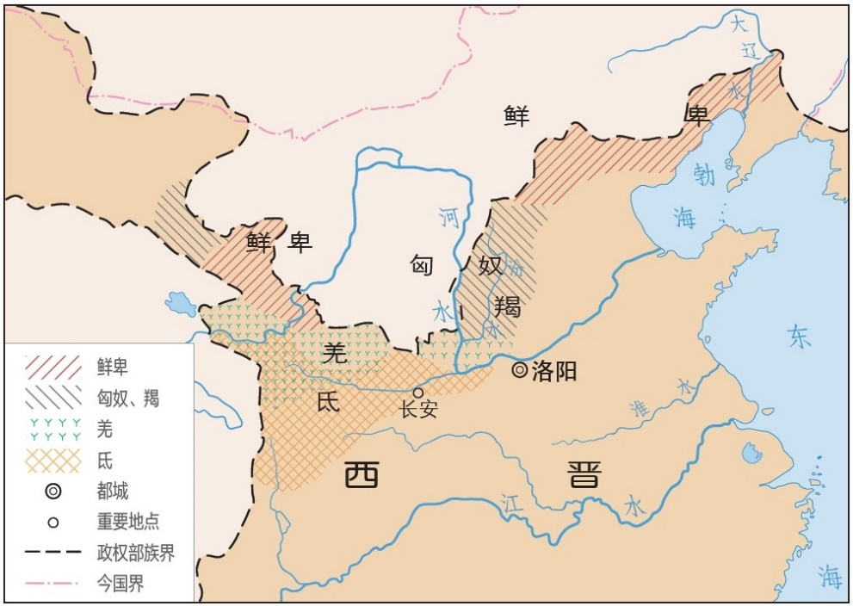
促进江南地区开发
中原汉族迁往江南
北方各族迁往中原

